ФОТОМАТЕРИАЛЫ
о проведенных мероприятиях в Бавлинском муниципальном районе

Заместитель Главы Бавлинского муниципального района Хамидуллин Р.Г. награждает учеников победителей муниципального этапа конкурсов антикоррупционной направленности денежными сертификатами.
26 сентября в Васькино-Туйралинском сельском Доме культуры провели тематическую дискотеку «Мы против коррупции» присутствующим рассказали, какие бывают виды коррупции, последствия. Количество участников 8 человек.
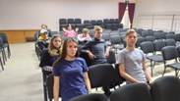

21 ноября в Кзыл-Ярской сельской библиотеке совместно с работниками Кзыл-Ярского СДК провели для студентов интеллектуально-познавательный час «Студенты против коррупции». Количество участников 7 человек.

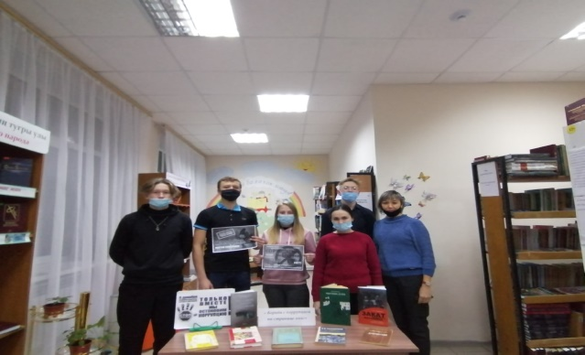
24 ноября в Шалтинской сельской библиотеке провела правовой час для подростков «Коррупциягә каршы бергәләп көрәшик».
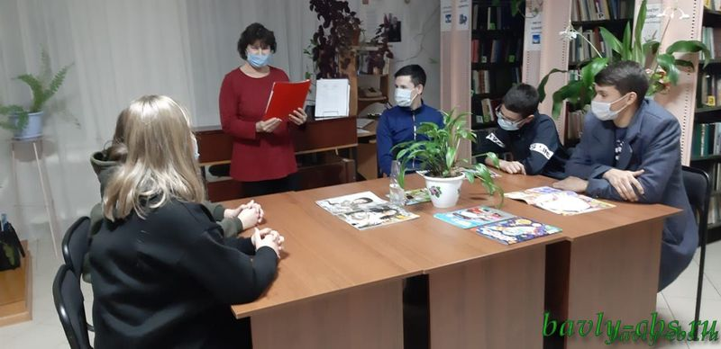

25 ноября в Новозареченской сельской библиотеке провели тематический час «Нет коррупции!».

25 ноября в Татарско-Кандызской сельской библиотеке для учащихся 7 класса провели правовой час «Борьба с коррупцией дело каждого».
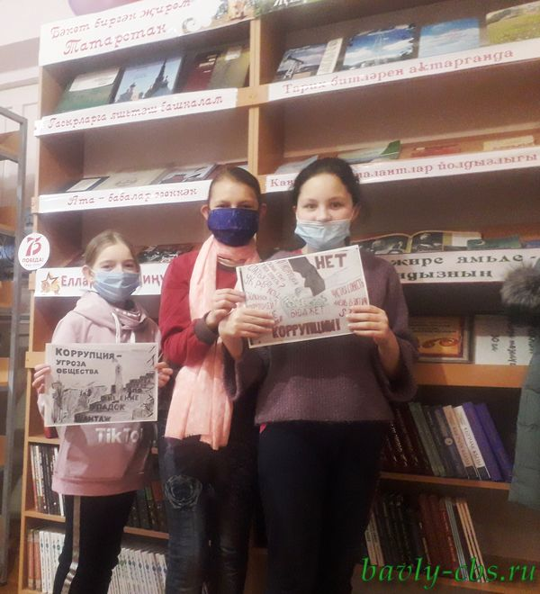

2 декабря в рамках Международного дня борьбы с коррупцией в Фоминовской сельской библиотеке оформлена книжная выставка «Проблема коррупции в произведениях русской классической литературы».

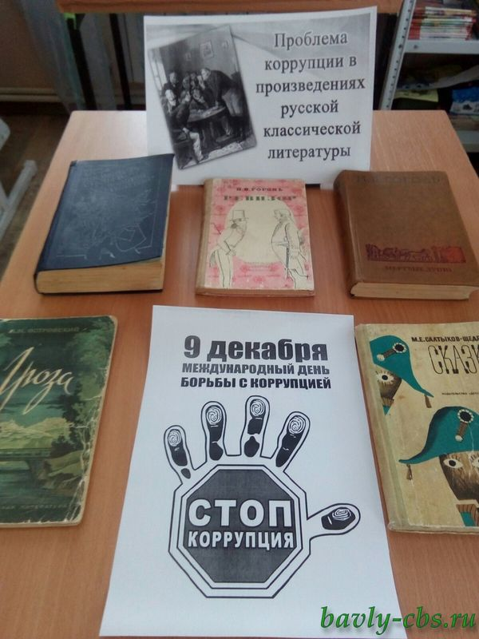

1-10 декабря выставка работ учащихся художественного отделения МАУДО «Детская школа искусств».

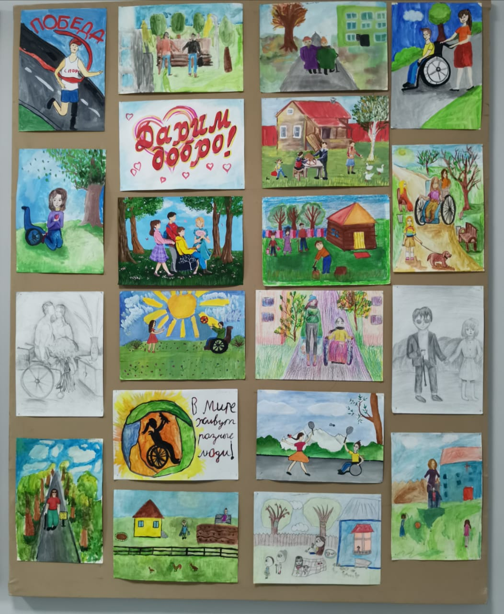

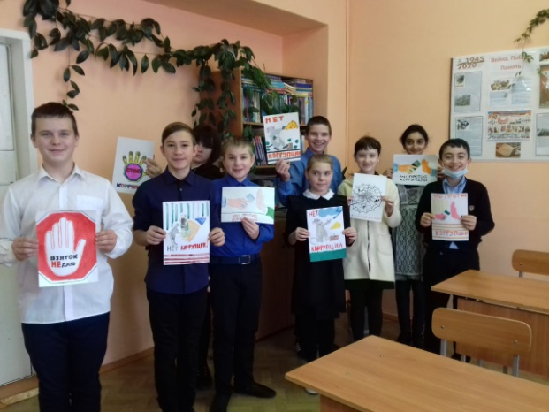
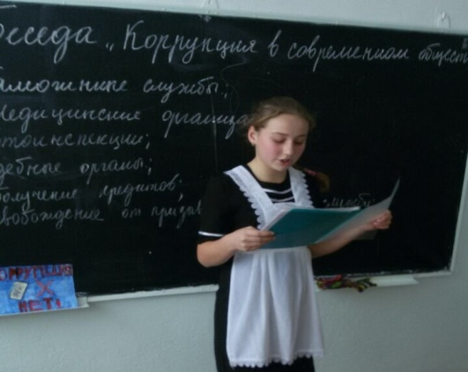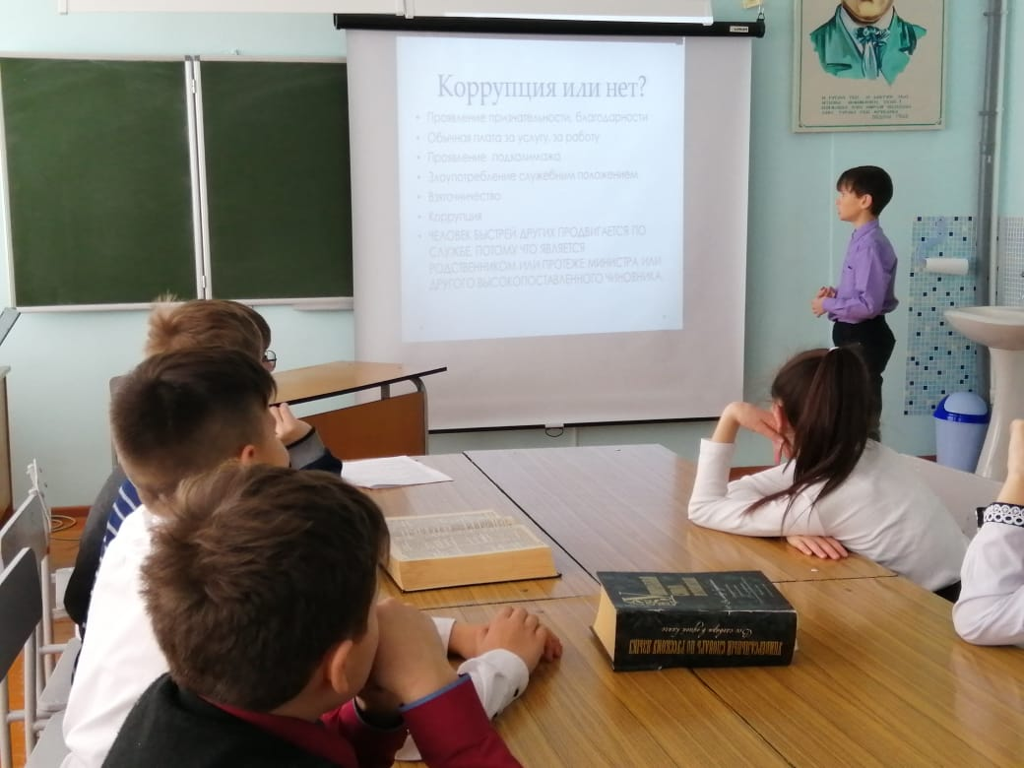
Игровые ситуации на тему: «Коррупция и мы».

Квест на тему: «Что мы знаем о коррупции?»

Просмотр видеороликов на тему: «Молодежь против коррупции»

Лекция для старшеклассников на тему: «Мы против коррупции», «Вместе против коррупции»
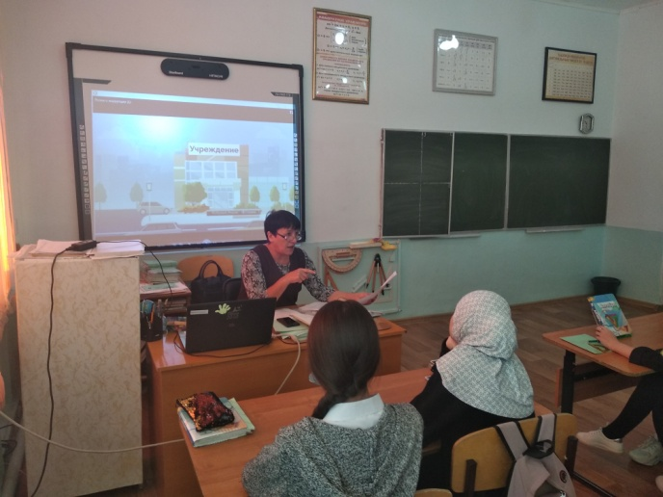
В МБОУ «Покровско-Урустамакская СОШ» на примере рассказа Н.Н. Носова «Огурцы» дети познакомились с явлением коррупции: сутью, причинами, последствиями. Ученики приняли активное участие в обсуждении вопроса «Как надо поступать, если вы стали очевидцами воровства?»
Классные руководители (Савельева В.А., Тараканова И.А.) провели внеклассное мероприятие в форме круглого стола. Круглый стол «Коррупция и права человека» стал продолжением обсуждения темы на уроках обществознания.
Учащиеся обсуждали само понятие «коррупции», ее разновидности, причины, по которым преступления, связанные с коррупцией, часто остаются безнаказанными. Повторили все сферы, где может наблюдаться коррупция. Получился «спрут» со многими ножками.
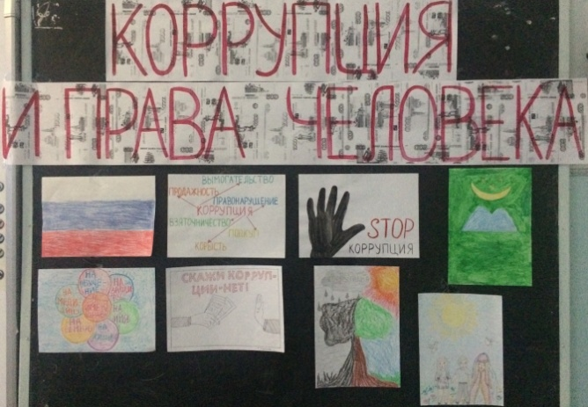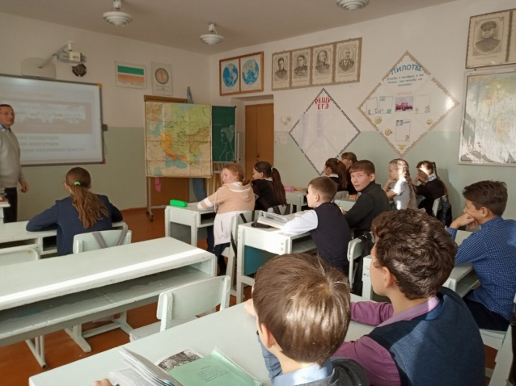

В МБОУ «Поповская СОШ» театральная инсценировка антикоррупционной направленности
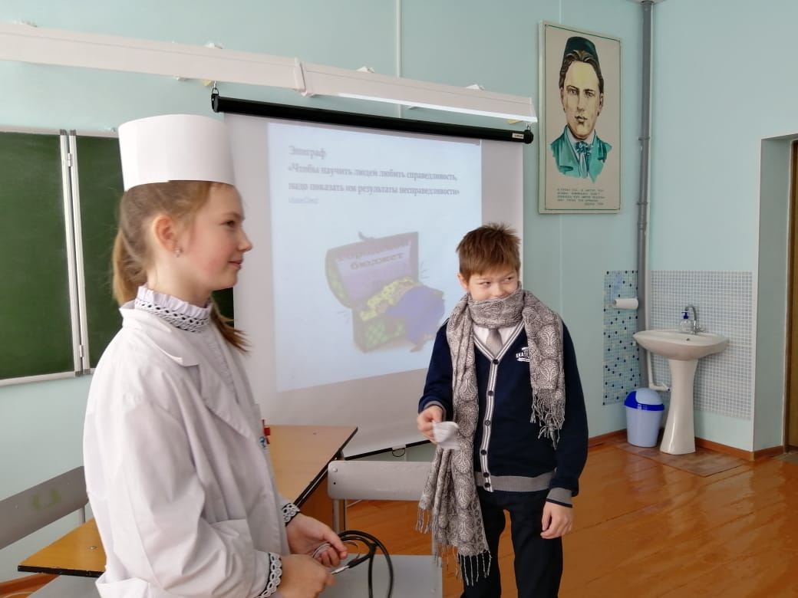
В МБОУ «СОШ № 3» В фойе школы была организована выставка антикоррупционных плакатов.




